01 數學科 幾何第九章 周長、面積與體積 第一部分(9-1、9-2) 檢測卷B卷
課輔班級：______________ 姓名：_________________分數：_________________
- 計算題 (每個答案4分，共100分)
1. |  | 圖(一) |  | 如圖(一)，ABCD為矩形，  ＝3公分，＝4公分，  則矩形ABCD的面積為何？ |  |  | 2. | 圖(二) | 如圖(二)，已知正方形ABCD面積為16平方公分，則＝？
3. |  | 圖(三) |  | 如圖(三)，已知四邊形ABCD  為平行四邊形， ⊥，且  ＝5公分，＝3公分，則平行四邊形ABCD面積為何？ |  |  | 4. | 圖(四) | 如圖(四)，△ABC中，⊥，  若＝3公分，＝4公分，  ＝5公分，則△ABC面積  為何？
5. |  | 圖(五) |  | 如圖(五)，梯形ABCD中，  、為兩底，為高，  且＝3公分，＝7公分，  ＝4公分，則梯形ABCD  面積為何？ |  |  | 6. | 圖(六) | 如圖(六)，已知四邊形ABCD為  菱形，與為其兩對角線，  若＝4公分，＝10公分，  則菱形ABCD面積為何？
7. | 圖(七) |  |  |  | 如圖(七)，△ABC為邊長為4公分的正三角形，為上的高，則：  (1) ＝？ (2) △ABC的面積為何？
8. | 若一正三角形的面積為9$\sqrt{3}$平方公分，則此正三角形的邊長為何？
9. |  |  | 圖(八) |  |  | 如圖(八)，四邊形ABCD為長方形，四邊形BCED為平行四邊形，若△BCD  的面積為5平方公分，求四邊形ABCE的面積為何？
10. |  |  | 圖(九) |  |  | 如圖(九)，已知L∥M，四邊形ABCD與ABEF皆為平行四邊形，若四邊形ABEF  面積為10平方公分，則四邊形ABCD面積為何？
11. |  |  | 圖(十) |  |  | 如圖(十)，已知：＝2：3，若△ABD面積為20平方公分，則△ACD  面積為何？
12 |  |  | 圖(十一) |  |  | 如圖(十一)，G點為△ABC的重心，已知△ABC面積為36平方公分，求：  (1) △AGF面積為何？ (2) △BGC面積為何？
13. |  |  | 圖(十二) |  |  | 如圖(十二)，E點為四邊形ABCD兩對角線與的交點，已知△ADE面積為6平方公分，△BCE面積為4平方公分，△ABE面積為8平方公分，則△CDE面積為何？
14. |  |  | 圖(十三) |  |  | 如圖(十三)，四邊形ABCD為平行四邊形，兩對角線與相交於E點，若ABCD面積為20平方公分，則△ABE面積與△CDE面積之和為多少平方公分？
15. |  |  | 圖(十四) |  |  | 如圖(十四)，已知圓O半徑＝5公分，則：  - 圓O周長為何？ (2) 圓O面積為何？
16. |  |  | 圖(十五) |  |  | 圖(十五)中，OAB為半徑為5公分、圓心角為144°的扇形，求扇形OAB的  周長與面積各為何？
17. |  |  | 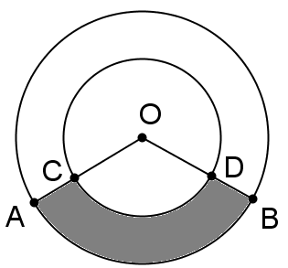  圖(十六) |  |  | 圖(十六)中，兩同心圓的半徑＝8公分，＝5公分，且∠AOB＝120°，則灰色部分的周長與面積各為何？
18. |  |  | 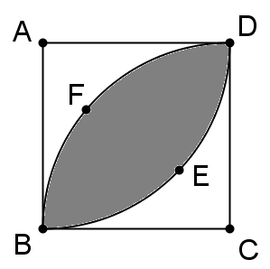  圖(十七) |  |  | 圖(十七)中，四邊形ABCD為一邊長為10公分的正方形，分別以A、C為圓心，  以正方形邊長為半徑畫BED、BFD，則灰色部分圖形面積為何？
19. |  |  | 已知圓O₁半徑為6公分、圓O₂半徑為4公分，求：  - 圓O₁與圓O₂周長之比。 (2) 圓O₁與圓O₂面積之比。

